Министерство науки и высшего образования РФ
Федеральное государственное автономное образовательное учреждение высшего образования
«Омский государственный технический университет»
Кафедра «Информатика и вычислительная техника»

ОТЧЁТ
по дисциплине «Открытое программное обеспечение»
«Управление пользователями и группами»
студента Шмидта Антона Владиславовича группы ИВТ-244

Пояснительная записка
Шифр работы От-2068998-43-ИВТ-244-7 ПЗ
Направление 09.03.01

Старший преподаватель Е.О. Викулов

Студент А.В. Шмидт

Омск 2024
Реферат
Приведено решение поставленных преподавателем задач в консоли операционной системы Astra Linux. Также приведены ответы на контрольные вопросы, поставленные преподавателем.

Введение
Цель данной работы – изучить и освоить основные команды управления учетными записями пользователей и группами в операционной системе Linux, а также работу с правами доступа к файлам. В ходе выполнения заданий были созданы новые учетные записи, группа пользователей, настроены права доступа и реализован механизм простого локального чата. Также проведена практика по удалению учетных записей и файлов, что позволяет систематизировать навыки администрирования системы.

Задания
- Входим в систему в текстовом режиме с помощью комбинации клавиш Alt+Ctrl+F1.
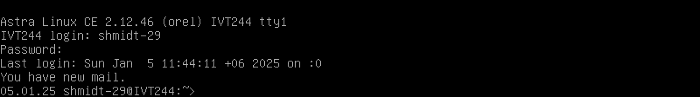
- Получаем информацию о текущем пользователе и терминале.
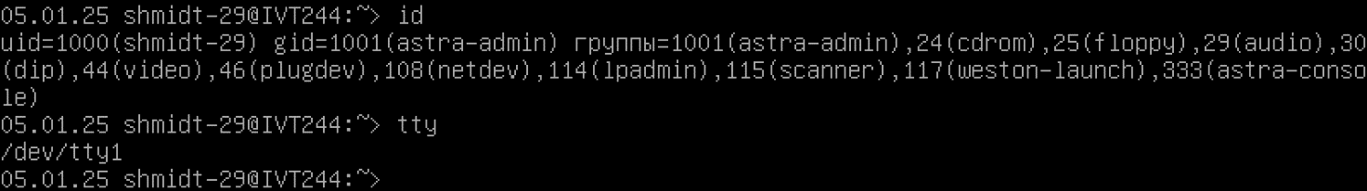
- Создаём пользователей Wolf и Hare (имена 29 варианта), задаём им пароли.
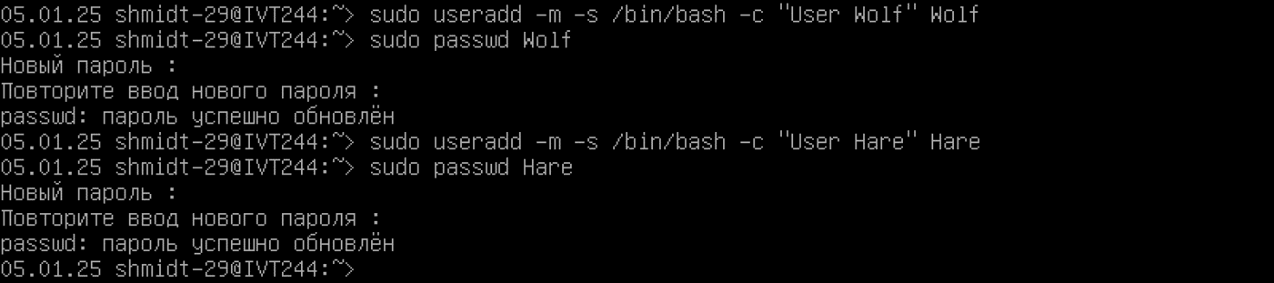
- Выводим информацию о всех пользователях и их количество.
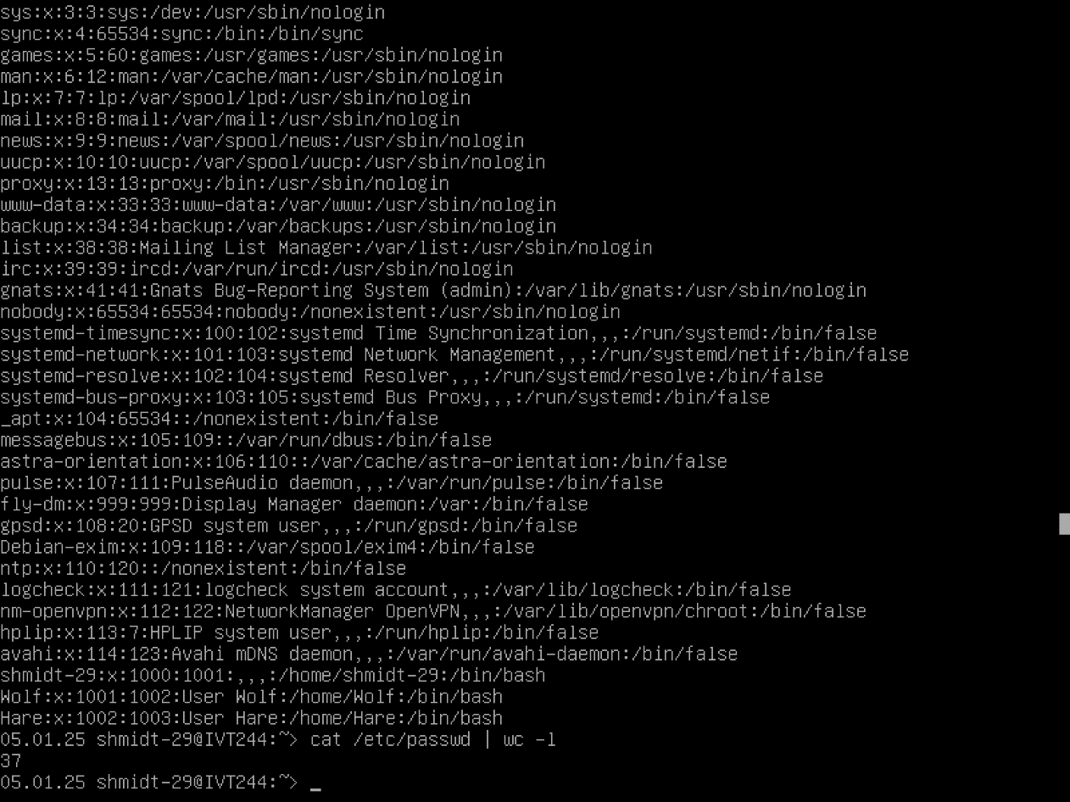
- Получаем информацию о всех активных пользователях.
- Реализуем простой локальный чат (для этого приходится переходить в режим с графической оболочкой). Чтобы всё заработало, приходится создавать чат не директории пользователя, а в директории “/home”.
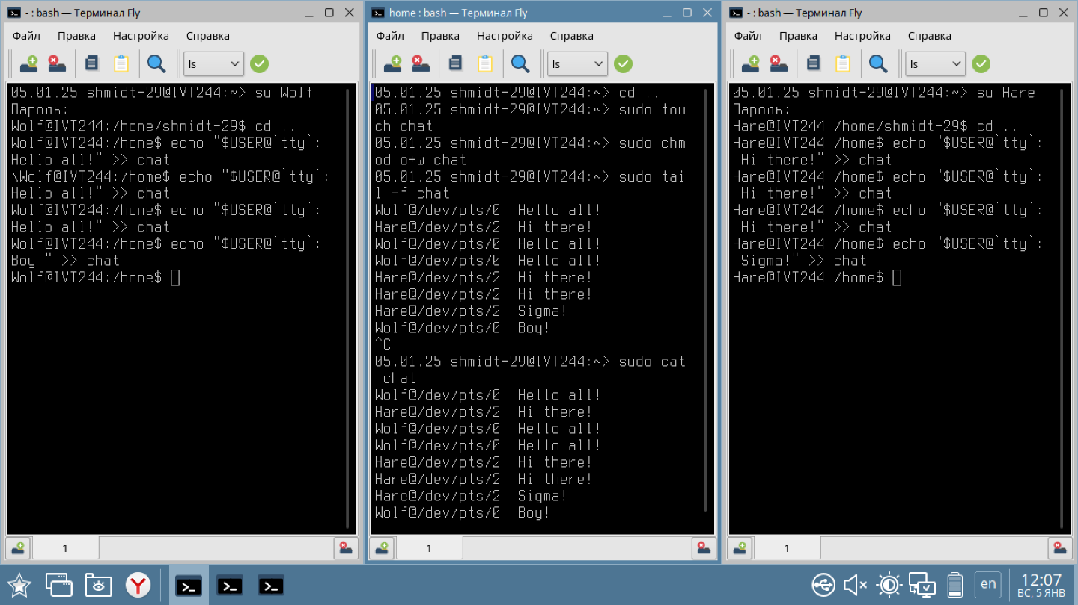
- Создаём каталог “/home/share” от имени суперпользователя и выдаём ему права “777”. В созданном каталоге создаём файлы от наших созданных пользователей. Так же, убеждаемся в том, что пользователи не могут менять файлы друг друга.
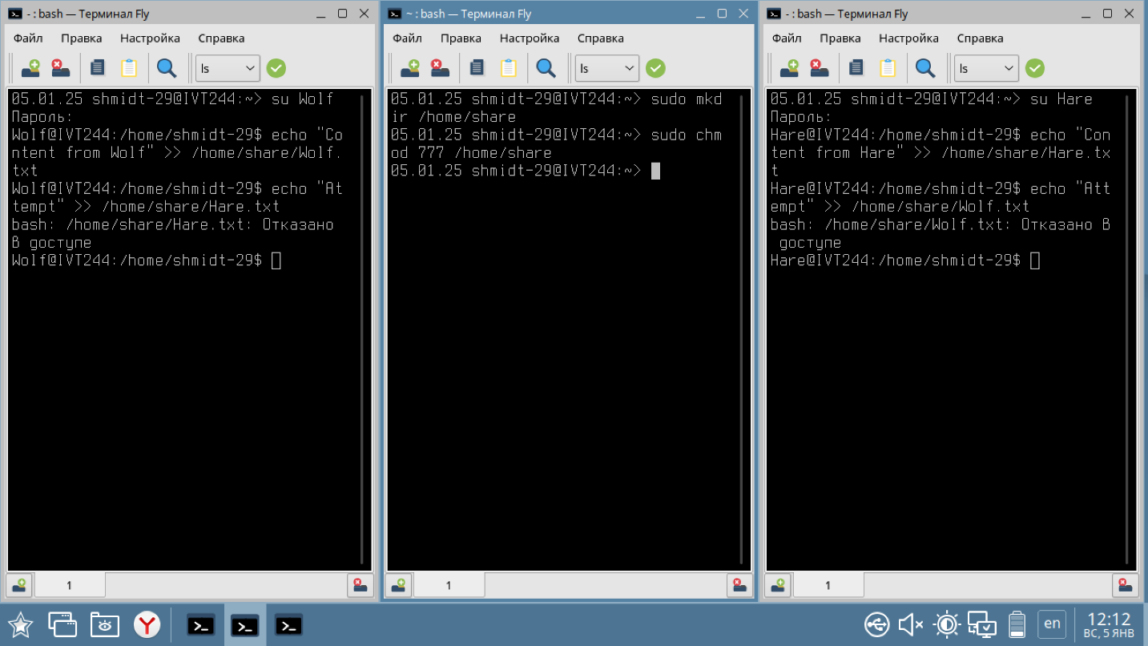
- Создаём новую группу “Animals” и добавляем туда наших пользователей (скриншот объединён с 9 шагом).
- Устанавливаем права “g+w” на файлы пользователей в каталоге “/home/share” и устанавливаем для них группу “Animals”.
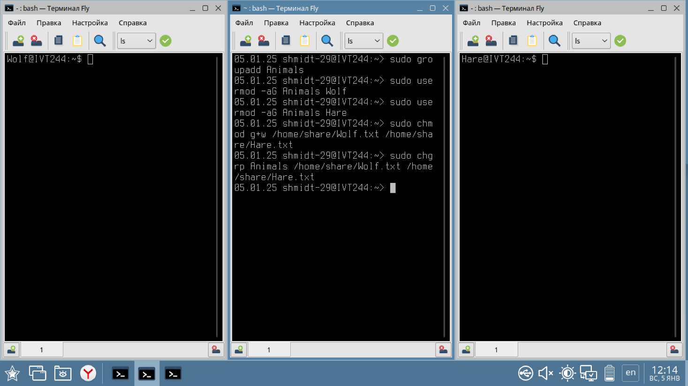
- Выходим из сеанса пользователя “Wolf” и заходим обратно для применения изменений. Дописываем содержимое файла пользователя “Wolf” в файла пользователя “Hare”.
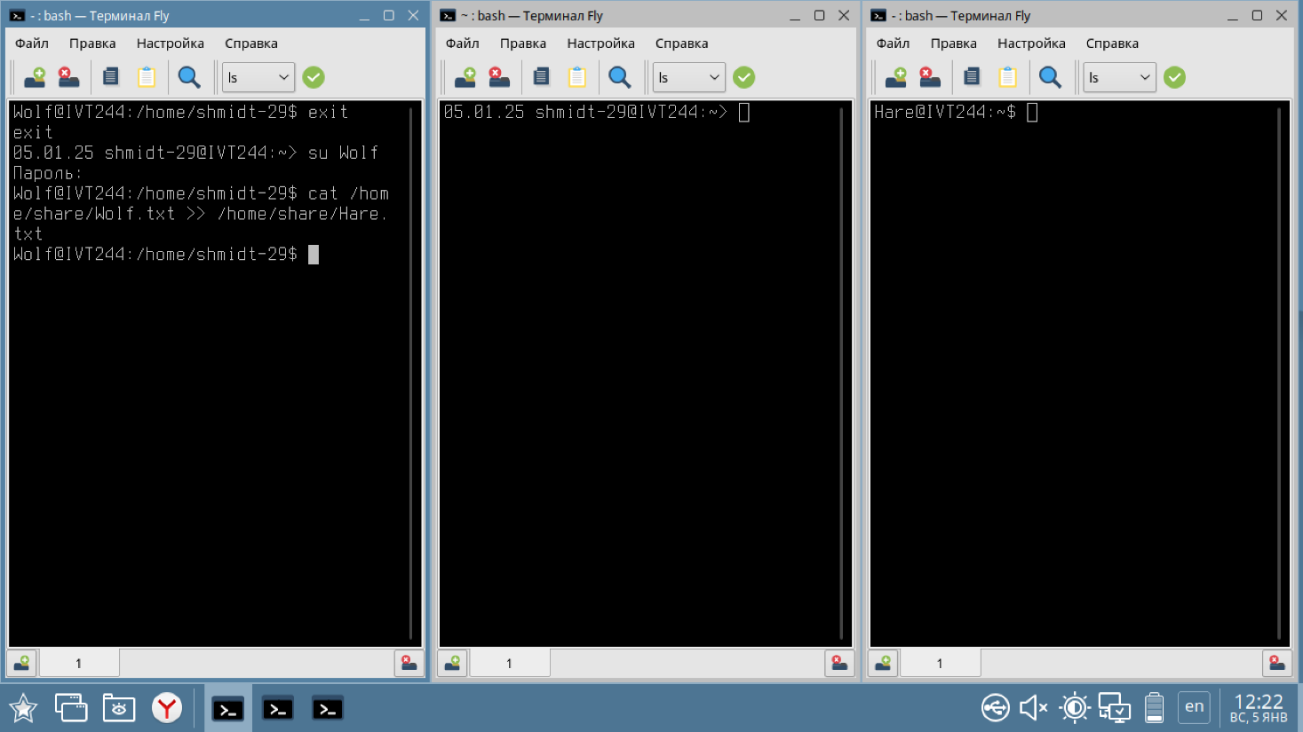
- Завершаем сеансы всех пользователей с помощью команды “exit” и возвращаемся в текстовый режим.
- Удаляем группу “Animals” (скриншот объединён с 14 шагом).
- Удаляем пользователя “Wolf” и его первичную группу.
- Удаляем пользователя “Hare” и его первичную группу.
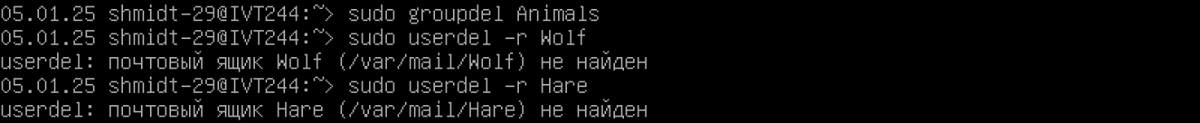
- Проверяем удаление пользователей и групп.
- Удаляем все файлы и каталоги, который использовались в процессе работы.
- Завершаем сеанс командой “exit”.

Вывод
В результате выполнения работы были успешно изучены и применены команды для управления пользователями и их группами, настройки прав доступа к файлам, а также взаимодействия пользователей через общий файл. Все задачи, включая создание учетных записей, настройку прав, работу с группами, реализацию локального чата и очистку системы, выполнены. Это позволило углубить знания по основам администрирования Linux и укрепить навыки работы в командной строке.

Контрольные вопросы
- Команда whoami возвращает тот же результат, что и id -un, то есть имя текущего пользователя.
- Команда id, вызванная без параметров, предоставляет больше информации о текущем пользователе. Она возвращает UID, GID, а также список всех групп, к которым принадлежит пользователь. Команда whoami показывает только имя пользователя.
- Команда ls -ar покажет содержимое каталога, в котором находится пользователь user2, включая скрытые файлы. Это связано с тем, что после выполнения команды su user2 текущий пользователь переключился на user2, но текущий каталог остался прежним (домашний каталог user1). Если user2 имеет права на просмотр содержимого текущего каталога, команда отработает успешно.
- Первичной группой вновь созданных пользователей будет группа с именем, совпадающим с именем пользователя. Например, для пользователя Wolf будет создана группа Wolf.
- Это происходит, потому что изначально файлы создаются с правами rw-r--r--, где только владелец файла имеет права на запись. Права группы и других пользователей на запись не установлены.
- После задания № 9 были установлены права g+w (запись для группы) и изменена группа файлов на общую группу. Это позволило пользователям, входящим в группу, редактировать файлы друг друга.
- Пользователь user1 может выполнить команду mkdir /home/share/user1dir && chmod 770 /home/share/user1dir. Здесь права 770 позволяют пользователю и группе выполнять все действия с каталогом, а остальные пользователи не имеют доступа.
- Нет, пользователь userFoo не сможет запустить файл script.sh. Права 710 позволяют владельцу выполнять, читать и записывать файл, а группе — только выполнять. Но так как userFoo не является владельцем файла и не состоит в первичной группе файла, он не имеет прав на выполнение.
- Перед удалением группы, являющейся первичной для пользователя, необходимо изменить первичную группу пользователя на другую, либо удалить самого пользователя.
- Удаление группы возможно, если она не является первичной ни для одного пользователя. Однако пользователи, для которых она является дополнительной, останутся в системе, но потеряют связь с данной группой.

